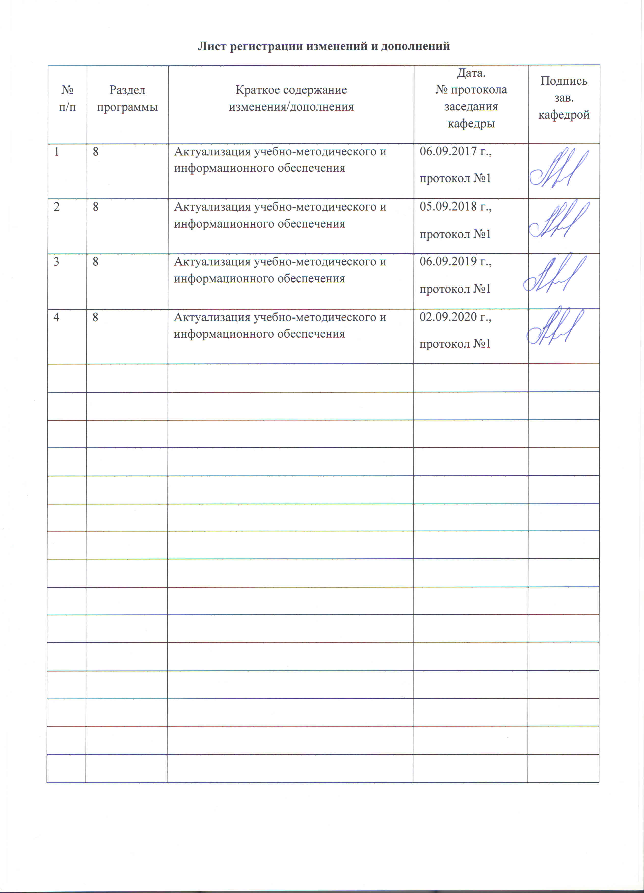

1 Цели освоения дисциплины
Целями освоения дисциплины «Теория и техника инженерного эксперимента» является изучение студентами основных приемов обработки и представления экспериментальных данных, теоретических и методологических основ организации и проведения эксперимента, методов обработки экспериментальной информации, создания моделей процессов и объектов автоматизации и управления, а также овладение способностью выполнять эксперименты на действующих объектах по заданным методикам и обрабатывать результаты с применением современных информационных технологий и технических средств.
Для достижения поставленных целей в дисциплине «Теория и техника инженерного эксперимента» решаются задачи:
- изучение особенностей проведения научного и промышленного экспериментов, а также необходимых условий эффективного применения активного и пассивного эксперимента;
- изучение статистических оценок параметров распределений, применяемых при обработке экспериментальных данных и обучение статистической проверке гипотез;
- структурное в рамках теории эксперимента изучение известных видов и методов анализа и планирования при экспериментальном исследовании;
- обоснование необходимости применения каждого аналитического инструмента и обозначение его взаимосвязи с прочими средствами;
- изучение вопросов, связанных с выбором рационального типа модели, ее настройкой, адаптацией и проверкой на адекватность.

2. Место дисциплины в структуре образовательной программы подготовки бакалавра

Дисциплина Б1.Б.19 «Теория и техника инженерного эксперимента» входит в базовую часть цикла дисциплин ООП по направлению подготовки бакалавров 27.03.04 – Управление в технических системах, профиль – Системы и средства автоматизации технологических процессов (дисциплина по выбору студентов). Дисциплина изучается на пятом курсе.
Изучение данной дисциплины базируется на следующих освоенных в рамках ООП подготовки бакалавра по направлению 27.03.04 – Управление в технических системах, профиль – Системы и средства автоматизации технологических процессов дисциплинах:
- Б1.Б.09 «Математика»;
- Б1.Б.14 «Метрология и средства измерений»;
- Б1.В.ОД.03 «Введение в направление»;
- Б1.Б.16 «Физические основы получения информации»;
- Б1.В.14 «Программирование и основы алгоритмизации»;
- Б1.В.15 «Теория автоматического управления»;
- Б2.В.02(У) «Учебная - практика по получению первичных профессиональных умений и навыков, в том числе первичных умений и навыков научно-исследовательской деятельности».
Перед началом изучения дисциплины студент должен обладать следующими знаниями, умениями и навыками:
знать:
- основные понятия теории математической статистики, основы математической логики;
- физические явления и эффекты, используемые для получения измерительной и управляющей информации;
- типовые методы и средства измерений основных технологических параметров металлургического производства;
уметь:
- применять физические законы для решения задач теоретического, экспериментального и прикладного характера;
- выбирать приборы с пределами измерений, необходимыми для данных измерений;
- строить графики экспериментальных зависимостей, рационально выбирать масштаб, пользоваться учебной, справочной и методической литературой;
- пользоваться электрическими измерительными приборами;
- выбирать методы и средства измерений, необходимые для информационного и метрологического обеспечения систем;
владеть:
- навыками использования методов математики в практической деятельности с применением современной вычислительной техники;
- современными информационными и информационно-коммуникационными технологиями и инструментальными средствами для решения общенаучных задач в своей профессиональной деятельности и для организации своего труда.

Курс необходим, как основа для изучения следующих дисциплин:
- Б1.В.11 «Методы оптимизации»;
- Б1.В.13 «Моделирование систем»;
- Б1.В.ДВ.01.01 «Системы автоматизации и управления»;
- Б1.В.ДВ.01.02 «Автоматизированное управление в технических системах»;
- Б2.В.04(П) «Производственная – преддипломная практика»;
- Б3.Б.02 «Подготовка к защите и защита выпускной квалификационной работы».

3. Компетенции обучающегося, формируемые в результате освоения дисциплины и планируемые результаты обучения:

В результате освоения дисциплины «Теория и техника инженерного эксперимента» обучающийся должен обладать следующими компетенциями:
Структурный  элемент  компетенции | Планируемые результаты обучения
способностью использовать основные приемы обработки и представления экспериментальных данных (ОПК-5)
Знать | - общую структуру эксперимента;  - функциональные задачи, связанные с оценкой результатов эксперимента;  - особенности визуализации экспериментальных данных;  - основные понятия и методы теории вероятностей, математической статистики и случайных процессов;  - способы организации обработки данных с применением специализированных математических пакетов;  - взаимосвязи между известными задачами экспериментальных исследований и методами их решения на основе анализа данных
Уметь | - выбирать методы обработки экспериментальной информации и интерпретировать результаты экспериментов;  - рассчитывать показатели статистических оценок выборки; проверять гипотезы о законе распределения;
Владеть | - навыками представления и графической визуализации собранной информации;  - навыками расчета статистических характеристик данных, определения закона распределения;  - навыками моделирования одномерных и многомерных случайных величин;  - навыками работы с техническими и программными средствами автоматизированного сбора и анализа данных эксперимента
способностью выполнять эксперименты на действующих объектах по заданным методикам и обрабатывать результаты с применением современных информационных технологий и технических средств (ПК-1)
Знать | - основные методы, формы и этапы проведения эксперимента;  - возможности современного программно-технического обеспечения автоматизированных систем сбора, обработки и хранения информации;  - основные методы, формы и этапы активного планирования эксперимента; алгоритмы формирования выборки активного эксперимента и обработки данных с целью исключения влияния погрешностей; особенности оценки эффективности выбранного плана;  - особенности проведения пассивного эксперимента на действующем технологическом объекте;  - основные понятия теории отбора данных (сэмплинга);  - методологию использования математических пакетов для обработки данных пассивного эксперимента и оценки их пригодности для создания модели;
Уметь | - определять требуемый состав прикладного программного обеспечения и требуемый состав измерительной аппаратуры, устройств связи с объектом;  - создавать модели с применением собранной информации активного и пассивного эксперимента;  - осуществлять планирование активного и пассивного эксперимента;  - применять принципы и законы математической статистики при решении задач планирования активного и пассивного эксперимента;  - осуществлять технологическое проектирование системы отбора (сэмплинга) экспериментальных данных из баз с применением открытых интерфейсов и серверов ввода-вывода;
Владеть | - навыками организации автоматизированного сбора данных на действующих объектах;  - навыками адаптации плана эксперимента под условия конкретного объекта исходя из обеспечения принципиальной возможности постановки эксперимента; навыками преобразования факторного пространства;  - навыками решения практических задач проведения эксперимента в лабораторных условиях или в условиях действующих технологических процессов с использованием современных систем сбора, обработки и хранения информации;
способностью проводить вычислительные эксперименты с использованием стандартных программных средств с целью получения математических моделей процессов и объектов автоматизации и управления (ПК-2)
Знать | - алгоритмы формирования выборки и обработки данных вычислительного эксперимента с целью создания на их основе модели технологического процесса;  - методики оценки адекватности и достоверности созданной модели на основе анализа ошибок обучения и обобщения, а также анализа регрессионных остатков модели;
Уметь | - оценивать воспроизводимость эксперимента, производить отбраковку ошибочных результатов;  - применять принципы и законы математической статистики при решении задач организации вычислительного эксперимента;  - решать задачи адаптации математических моделей процессов и объектов автоматизации и управления с использованием статистической информации;  - пользоваться аппаратом дисперсного, факторного, регрессионного, корреляционного анализа при экспериментальном исследовании;
Владеть | - навыками создания моделей процессов и объектов автоматизации и управления с учетом оценок точности, адекватности и достоверности.

4 Структура и содержание дисциплины
Общая трудоемкость дисциплины составляет 6 зачетных единиц 216 акад. часов, в том числе:
– контактная работа – 34 акад. часов:
– аудиторная – 32 акад. часов;
– внеаудиторная – 2 акад. часа;
– самостоятельная работа – 174,2 акад. часов;
– контроль – 7,8 акад. часов.

Раздел/ тема  дисциплины | Курс | Аудиторная  контактная работа  (в акад. часах) |  |  | Самостоятельная работа (в акад. часах) | Вид самостоятельной  работы | Форма текущего контроля успеваемости и  промежуточной аттестации | Код и структурный  элемент  компетенции
Раздел/ тема  дисциплины | Курс | лекции | лаборат.  занятия | практич. занятия
1. Структура эксперимента | 5 |  |  |  |  |  |  | ОПК-5 – зув  ПК-1 – зув  ПК-2 - зув
Взаимосвязи между известными задачами экспериментальных исследований и методами их решения на основе анализа данных. |  | 2 |  |  | 2,1 | Самостоятельное изучение учебной литературы.  Конспект. | Собеседование
Типы моделей процессов и объектов автоматизации и управления и особенности их выбора. |  |  |  |  | 3 | Самостоятельное изучение учебной литературы.  Конспект. | Собеседование
Итого по разделу |  | 2 |  |  | 5,1
2. Получение экспериментальной информации | 5 |  |  |  |  |  |  | ОПК-5 – зув  ПК-1 – зув  ПК-2 - зув
Системы сбора данных на основе открытых интерфейсов доступа к средствам диспетчерского управления и микропроцессорной технике |  | 2 |  |  | 5 | Самостоятельное изучение учебной литературы.  Конспект. | Собеседование
Интерфейсы OPC и DDE |  |  | 2 |  | 10 | Самостоятельное изучение учебной литературы.  Конспект. Подготовка к лабораторным работам. | Собеседование  Отчет по лабораторной работе.
Итого по разделу |  | 2 | 2 |  | 15
3. Планирование эксперимента | 5 |  |  |  |  |  |  | ОПК-5 – зув  ПК-1 – зув  ПК-2 - зув
Масштабирование факторов. Планы первого и второго порядков. |  | 2 | 8/6И¹ |  | 30 | Самостоятельное изучение учебной литературы.  Конспект. Подготовка к лабораторным работам. Выполнение домашней контрольной работы | Собеседование  Отчет по лабораторной работе. Контрольная работа
Адаптация планов к условиям конкретного объекта. Вращение факторного пространства. Борьба с погрешностями при планировании |  |  |  |  | 5 | Самостоятельное изучение учебной литературы.  Конспект. | Собеседование
Итого по разделу |  | 2 | 8/6И¹ |  | 35
Итого за курс (зимняя сессия) |  | 6 | 10/6И¹ |  | 55,1 |  | Промежуточная аттестация (зачет с оценкой), контрольная работа
4. Введение в статистическую обработку данных | 5 |  |  |  |  |  |  | ОПК-5 – зув  ПК-1 – зув
Характеристики случайных величин. Моделирование одномерных и многомерных случайных величин. |  | 2 | 2 |  | 40,1 | Самостоятельное изучение учебной литературы.  Подготовка к лабораторной работе. Выполнение домашней контрольной работы | Собеседование  Отчет по лабораторной работе.  Контрольная работа
Статистические оценки параметров распределений, применяемых при обработке экспериментальных данных и проверке гипотез (Фишера, Стьюдента, Пирсона и др.). Воспроизводимость эксперимента. |  | 2 | 4/2И¹ |  | 20 | Самостоятельное изучение учебной литературы.  Конспект. Подготовка к лабораторной работе | Собеседование  Отчет по лабораторной работе
Итого по разделу |  | 4 | 6/2И¹ |  | 60,1
5. Анализ и обработка статистических данных | 5 |  |  |  |  |  |  | ОПК-5 – зув  ПК-1 – зув
Классические виды анализа (дисперсионный, регрессионный, факторный, корреляционный) |  | 2 | 2/2И¹ |  | 15 | Самостоятельное изучение учебной литературы.  Конспект. Подготовка к лабораторной работе | Собеседование  Отчет по лабораторной работе
Отбор и фильтрация данных (сэмплинг) |  |  |  |  | 10 | Самостоятельное изучение учебной литературы.  Конспект. | Собеседование
Итого по разделу |  | 2 | 2/2И¹ |  | 25
6. Создание статистических моделей по данным пассивного эксперимента | 5 |  |  |  |  |  |  | ПК-2 - зув
Проблемы выборки данных пассивного эксперимента и способы их решения. Создание моделей. |  |  |  |  | 10 | Самостоятельное изучение учебной литературы.  Конспект. | Собеседование
Оценка адекватности математических моделей по ошибкам обучения и обобщения, а также по регрессионным остаткам |  |  | 2 |  | 15 | Самостоятельное изучение учебной литературы.  Конспект. Подготовка к лабораторным работам | Собеседование  Отчет по лабораторной работе
Итого по разделу |  |  | 2 |  | 25
7. Математические модели процессов и объектов автоматизации и управления | 5 |  |  |  |  |  |  | ПК-2 - зув
Адаптация математических моделей |  |  |  |  | 4 | Самостоятельное изучение учебной литературы.  Конспект. | Собеседование
Вопросы точности, достоверности и адекватности моделей |  |  |  |  | 5 | Самостоятельное изучение учебной литературы.  Конспект. | Собеседование
Итого по разделу |  |  |  |  | 9
Итого за курс (летняя сессия) |  | 6 | 10/4И¹ |  | 119,1 |  | Промежуточная аттестация (зачет с оценкой), контрольная работа
Итого по дисциплине |  | 12 | 20/10 И¹ |  | 174,2 |  | Промежуточная аттестация (два зачета с оценкой), две контрольные работы
¹ – Занятия проводятся в интерактивных формах
5 Образовательные технологии

Для реализации предусмотренных видов учебной работы в качестве образовательных технологий в преподавании дисциплины «Теория и техника инженерного эксперимента» используются:
Традиционные образовательные технологии – информационная лекция (вводную лекцию, где дает первое представление о предмете и знакомство студентов с назначением и задачами курса); лекции – консультации, изложение нового материала сопровождается постановкой вопросов и дискуссией в поисках ответов на эти вопросы; лабораторные работы.
Технологии проблемного обучения – проблемные лекции является результатом усвоения полученной информации посредством постановки проблемного вопроса и поиска путей его решения; лабораторные занятия с использованием проблемного обучения, которое заключается в стимулировании студентов к самостоятельной «добыче» знаний, необходимых для решения конкретной проблемы.
Технологии проектного обучения – организация образовательного процесса в соответствии с алгоритмом поэтапного решения проблемной задачи или выполнения учебного задания.
Информационно-коммуникационные образовательные технологии – в ходе проведения лекционных занятий предусматривается использование электронного демонстрационного материала (лекции-визуализации), использование Интернет ресурсов для промежуточных аттестаций и проверки остаточных знаний.

6 Учебно-методическое обеспечение самостоятельной работы студентов

По дисциплине «Теория и техника инженерного эксперимента» предусмотрена аудиторная и внеаудиторная самостоятельная работа обучающихся, которая предполагает выполнение лабораторных работ и доклад по полученным результатам, а также устный опрос о порядке выполнения лабораторной работы, полученным умениям и навыкам. Внеаудиторная самостоятельная работа также предполагает самостоятельно изучение учебной литературы и выполнение домашних контрольных работ.

Примерные вопросы для устного опроса по выполненным лабораторным работам
Тема лабораторной работы | Вопросы для устного опроса
Структура эксперимента. Случайные величины | - Перечислите основные этапы эксперимента.  - Дайте понятие фактора и отклика.  - В каком случае эксперимент является воспроизводимым?  - Чем характеризуется активный эксперимент? Каковы его достоинства и недостатки?  - Перечислите основные задачи планирования активного эксперимента.  - Чем характеризуется пассивный эксперимент?  - В чем заключается метод сэмплинга?  - На чем основан корреляционный анализ данных?  - На чем основан дисперсионный анализ данных?  - Какие существуют классификаторы при выборе типа модели?  - Какие должны выполняться требования, чтобы модель была адекватной?  - Что такое коэффициент детерминации? Как его можно использовать для оценки достоверности модели?  - Что такое случайная величина? Какими способами она может быть описана?  - Что показывает функция плотности распределения? Каковы ее свойства.  - Что показывает интегральный закон распределения? Каковы свойства интегральной функции распределения вероятности?  - Перечислите основные виды законов распределения случайной величины и нарисуйте для них графики функции плотности распределения.
Моделирование одномерной случайной величины | - Какие действия необходимо выполнить для определения параметров закона распределения случайной величины?  - Каким образом определяется число интервалов разбиения?  - Методика построения диаграммы накопленных частот.  - Методика построения гистограммы выборки.  - Как с помощью интегральной функции распределения вероятности определить вероятность попадания случайной величины в заданный диапазон?  - Как с помощью дифференциальной функции распределения вероятности определить вероятность попадания случайной величины в заданный диапазон?  - На базе каких случайных величин может быть смоделирована случайная величина, распределенная по нормальному закону распределения?  - Сформулируйте алгоритм генерации случайной величины, распределенной по нормальному закону с заданными параметрами и .
Планирование при активном эксперименте | - Какова цель планирования эксперимента?  - Для чего нужно масштабирование входных параметров?  - Напишите структуру регрессионной модели в общем виде.  - Поясните, каким образом можно провести масштабирование входных параметров, на примере двух факторов.  - Напишите общий вид функции отклика в полиномиальном виде, для кодированных факторов.  - Напишите вид полного квадратичного полинома для двух факторов.  - Поясните суть ортогонального планирования эксперимента.  - Каковы особенности планов полного факторного эксперимента?  - Что означает основание 2 в ПФЭ 2^{n}?  - Как рассчитываются коэффициенты функции отклика для ПФЭ?  - Составьте матрицу планирования для ПФЭ 2² и запишите функцию отклика.  - Составьте матрицу планирования для ПФЭ 2³ и запишите функцию отклика.  - Каковы особенности плана ПФЭ 2^{n}?  - Каковы особенности планов дробного факторного эксперимента?  - Составьте матрицу планирования для ДФЭ 2³⁻¹ и запишите функцию отклика.  - Как рассчитываются коэффициенты функции отклика для ДФЭ?
Планы второго порядка.  Борьба с систематической погрешностью | - Каковы особенности планов второго порядка?  - Каким образом строятся планы второго порядка?  - Что входит в состав плана ОЦКП?  - Каким образом определяется общее количество точек в плане ОЦКП?  - Нарисуйте Графическое представление ОЦКП при n=3  - Каким образом определяются параметры а и α в ОЦКП?  - Составьте план ОЦКП при трех факторах в общем случае.  - Как рассчитываются коэффициенты функции отклика для ОЦКП?  - Какие могут возникнуть проблемы применения планов ПФЭ и ОЦКП при создании модели объекта с системой автоматического управления?  - В каких случаях возникает систематическая погрешность при проведении эксперимента? Какими способами можно исключить ее влияние?
Технические и программные средства  проведения эксперимента. Интерфейсы связи | - Поясните общую структуру уровня контроллеров SIMATIC  - В чем заключается технология SCADA?  - Для чего нужны средства человекo-машинного интерфейса?  - Какие задачи реализуют SCADA-системы?  - Какие две основные технологии используют Современные SCADA системы?  - Поясните общую схему организации связи Intouch с контроллерами Siemens, укажите назначение ее элементов.  - Какими способами возможна организация связи по DDE в Intouch?  - Какую систему подключения можно выбрать перед созданием приложения, взаимодействующего с базой данных?
Воспроизводимость эксперимента. Критерии Стьюдента и Фишера | - В чем заключается условие воспроизводимости эксперимента?  - Напишите и поясните формулу критерия Стьюдента. Для чего он используется?  - Каким образом необходимо представить экспериментальную информацию о значениях изучаемого параметра для использования критерия Стьюдента?  - Нарисуйте и поясните график функции плотности вероятности Стьюдента.  - Как определяется число степеней свободы для критерия Стьюдента?  - Каким образом с помощью критерия Стьюдента можно производить отбраковку грубых ошибок в результатах повторных опытов?  - Напишите и поясните формулу критерия Фишера.  - Что описывает F-распределение?  - Нарисуйте график интегральной функции распределения Фишера. Что можно из него определить?  - Каким образом оценивается воспроизводимость плана, если имеются дисперсии?  - Напишите и поясните формулу дисперсии воспроизводимости плана.  - Каким образом можно осуществить проверку адекватности модели, созданной по данным активного эксперимента?  - Как рассчитывается дисперсия адекватности? Для чего ее используют?  - Каким образом можно исключить из модели слабозначащие факторы?
Корреляционный и дисперсионный анализ | - Что лежит в основе корреляционного анализа?  - Напишите и поясните формулу коэффициента корреляции.  - Приведите примеры значения коэффициента корреляции при разных видах зависимости между X₁ и X₂.  - Каким образом можно использовать коэффициент корреляции в задачах управления?  - Что показывает корреляционная функция? Где она применяется?  - Что такое АКФ и ЧАКФ? Чем они отличаются? Поясните с помощью графиков.  - В чем суть модели авторегрессии – проинтегрированного скользящего среднего ARIMA?  - Для чего используют дисперсионный анализ? В чем его смысл? Поясните на примере, в случае, когда некоторая случайная величина зависит от двух действующих на неё факторов А и В.
Пассивный эксперимент.  Модели на базе искусственных нейронных сетей | - Каким образом можно применить искусственные обучаемые нейронные сети при планировании эксперимента?  - Нарисуйте конструкцию многослойного перцептрона в общем виде.  - Как происходит процесс обучения ИНС?  - Поясните суть метода обучения ИНС, получившего название метода “обратного распространения ошибки”.  - Нарисуйте конструкцию двухслойного перцептрона.  - Что является минимизируемой целевой функцией ошибки ИНС (формула)?  - Поясните алгоритм обучения НС с помощью процедуры обратного распространения.  - Каким образом можно повысить эффективность метода “обратного распространения ошибки”?
Оценка адекватности моделей, созданных на базе пассивного эксперимента | - Что понимается под ошибкой обучения?  - Что понимается под ошибкой обобщения?  - Нарисуйте и поясните график зависимости ошибок обучения и обобщения от объема обучающей выборки.  - Нарисуйте и поясните график зависимости ошибок обучения от размера нейронной сети при заданном размере выборки.  - Нарисуйте и поясните график зависимости ошибок обучения и обобщения от объема обучающей выборки для сетей разного размера.  - Что такое адекватность модели и чем она отличается от точности модели?  - Почему для адекватности модели необходимо, чтобы ошибки обучения и обобщения были равны?  - В каких случаях применяется анализ регрессионных остатков?  - Опишите примерную структуру анализа регрессионных остатков.  - Какие можно использовать методы для проверки гипотезы о равенстве среднего нулю?  - В чем состоит суть критерия Пирсона?  - Каким образом проверяется постоянство дисперсий регрессионных остатков?  - В чем заключается тест Голфилда – Кванта?  - Поясните суть расчета статистики Дарбина-Уотсона для проверки требования независимости регрессионных остатков.
Модели на базе нечеткой логики | - Поясните понятие «нечеткая логика».  - Что показывает функция принадлежности?  - Нарисуйте структуру контура управления с нечетким регулятором.  - Нарисуйте функции принадлежности для лингвистических переменных нечеткого регулятора.  - Каким образом формируется база правил нечеткого регулятора? Приведите пример нескольких правил.  - Каким образом рассчитывается выход нечеткого регулятора?

Домашняя контрольная работа №1
«Планирование активного полнофакторного эксперимента»

Для получения допуска к зачету с оценкой (зимняя сессия) студент должен выполнить контрольную работу №1. Контрольная работа выполняется в печатном виде на листах формата А4, она должна иметь стандартный титульный лист, условие задачи и подробное описание ее решения. Контрольная работа должна быть сдана на проверку не позднее, чем за две недели до зачета.
Контрольная работа заключается в выполнении следующих заданий:
- Построить матрицу планирования ПФЭ типа 2⁴, т.е. для четырех факторов Х₁, Х₂, Х₃ и Х₄ , включая 11 эффектов взаимодействия этих факторов (Х₁ Х₂, Х₁ Х₃, Х₁ Х₄, Х₂ Х₃, Х₂ Х₄, Х₃ Х₄, Х₁ Х₂ Х₃, Х₁ Х₂ Х₄, Х₁ Х₃ Х₄, Х₂ Х₃ Х₄, Х₁ Х₂ Х₃ Х₄)
- Определить число параллельных опытов m, проводимых в каждой строке матрицы планирования.
- С помощью программы, моделирующей проведение эксперимента на объектах с различными параметрами, провести необходимое число параллельных опытов в каждой строке плана, фиксируя полученные значения выходной величины. Затем рассчитать среднее значение выходной величины $\overline{Y_{U}}$ по каждой строке плана.
- Рассчитать ошибку опыта (дисперсию воспроизводимости) для параллельных опытов $S^{2_{U}}$ и проверить ее однородность по критерию Кохрена. Если условие однородности построчных дисперсий не выполняется, то необходимо увеличить число параллельных опытов и повторить пункты 3-4.
- Рассчитать коэффициенты уравнения теоретической линии регрессии:
$$\begin{aligned}Y=b_{0}+b_{1}X_{1}+b_{2}X_{2}+b_{3}X_{3}+b_{4}X_{4}+b_{\text{12}}X_{1}X_{2}+b_{\text{13}}X_{1}X_{3}+b_{\text{14}}X_{1}X_{4}+b_{\text{23}}X_{2}X_{3}+ \\ +b_{\text{24}}X_{2}X_{4}+b_{\text{34}}X_{3}X_{4}+b_{\text{123}}X_{1}X_{2}X_{3}+b_{\text{124}}X_{1}X_{2}X_{4}+b_{\text{134}}X_{1}X_{3}X_{4}+b_{\text{234}}X_{2}X_{3}X_{4}+ \\ +b_{\text{1234}}X_{1}X_{2}X_{3}X_{4}\end{aligned}$$
- Проверить значимость коэффициентов уравнения регрессии с помощью критерия Стьюдента. Если есть незначимые коэффициенты, то их и соответствующие им факторы или эффекты взаимодействия факторов можно исключить из уравнения линии регрессии.
- Проверить адекватность линейного уравнения теоретической линии регрессии с помощью критерия Фишера и сделать соответствующий вывод.
Удобнее всего построение матрицы планирования и проведение всех последующих расчетов организовать с помощью пакета MS Excel.
При выполнении данной работы используется программа, моделирующая проведение эксперимента на объекте с заданными параметрами. Вид окна программы приведен на рис.1.
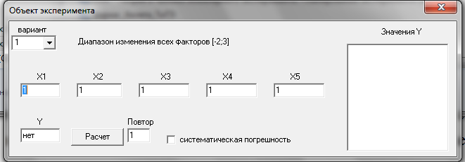
Рис.1. Вид окна программы, моделирующей проведение эксперимента на объекте с заданными параметрами
Данная программа позволяет выбрать вариант расчета для объекта с определенными параметрами с помощью поля «Вариант», смоделировать проведение эксперимента на этом объекте путем заполнения строчки плана матрицы планирования и получить значение выходной величины объекта после проведения эксперимента по этому плану в полях «Y» и «Значения Y» после нажатия кнопки «Расчет».
Домашняя контрольная работа №2
«Законы распределения»
Для получения допуска к зачету с оценкой (летняя сессия) студенты должны выполнить контрольную работу №2, варианты которой приведены ниже (задание общее для всех вариантов).

Задание к КР №2
На приведенном рисунке показаны значения случайной величины, подчиняющийся одному из трех законов распределения (Уишарта, нормальный и равномерный закон). На горизонтальной шкале указан порядковый номер значения, а на вертикальной само значение. По приведенным данным построить два графика: функцию плотности распределения (гистограмму) и интегральную функцию распределения (тоже гистограмму). Определить вид закона распределения. На каждом из графиков указать любой один интервал, в который случайная величина попадает с вероятностью Р.

В-1  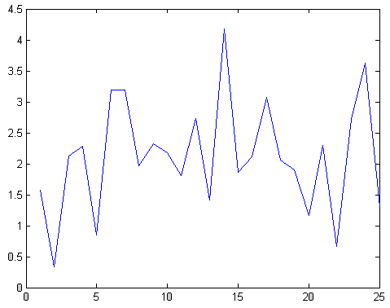  P=0,3 | В-2  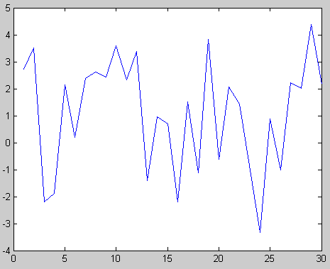  P=0,5
В-3  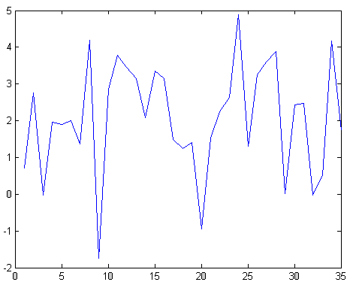  Р=0,2 | В-4  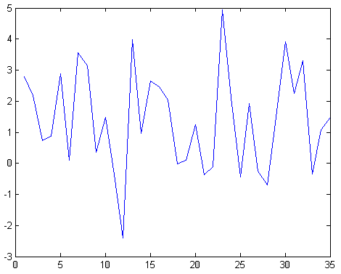  Р=0,1
В-5  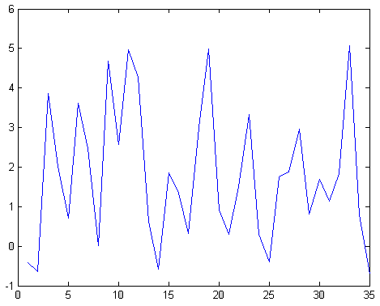  Р=0,7 | В-6  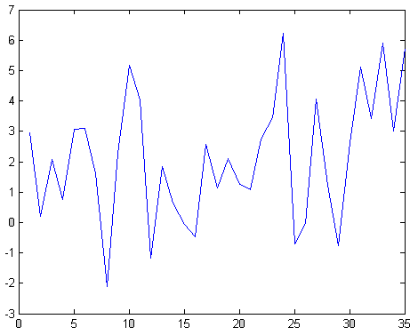  Р=0,8
В-7  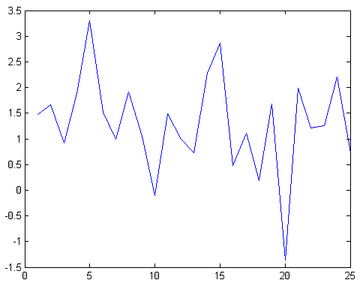  Р=0,1 | В-8  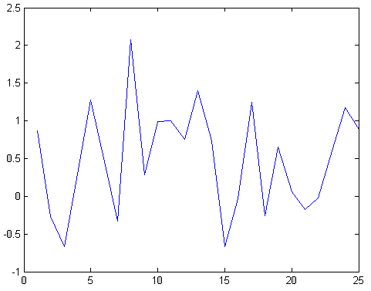  Р=0,5
В-9  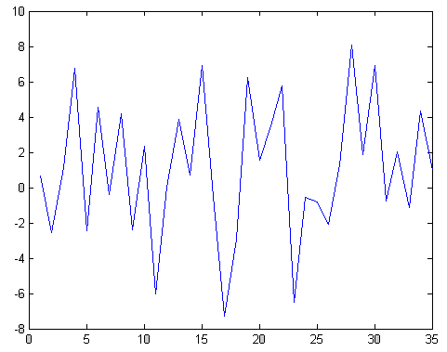  Р=0,3 | В-10  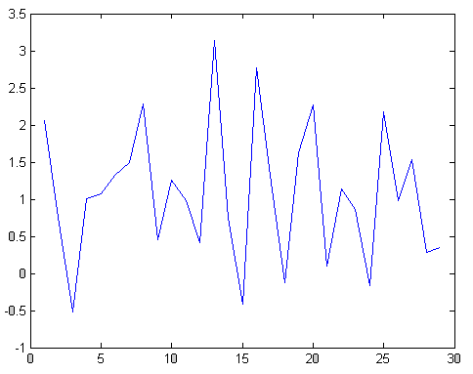  Р=0,2
В-11  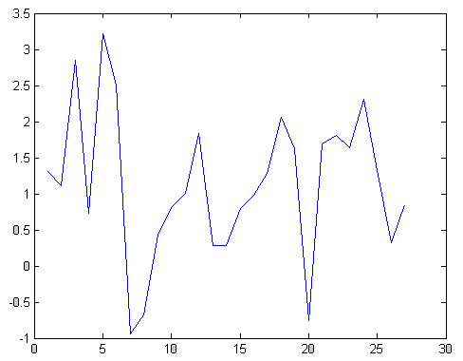  Р=0,8 | В-12  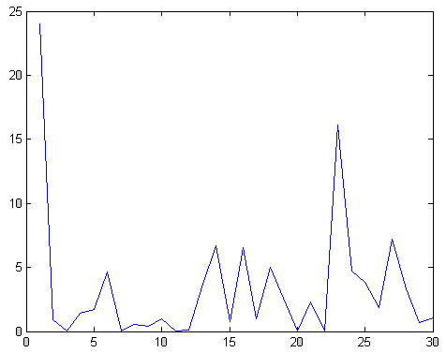  Р=0,1
В-13  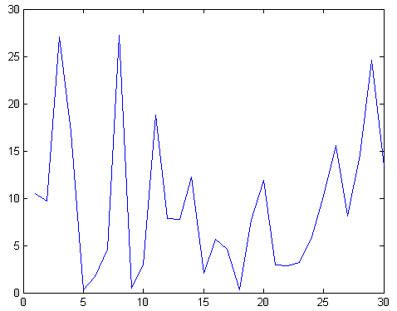  Р=0,9 | В-14  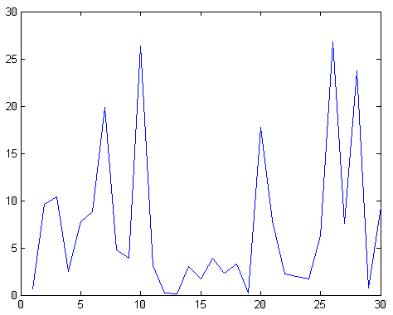  Р=0,2
В-15  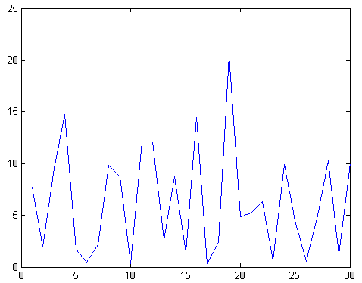  Р=0,4 | В-16  Р=0,7
В-17  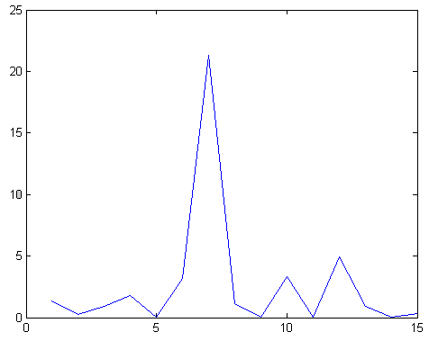  Р=0,1 | В-18  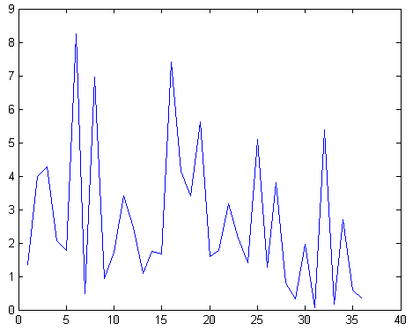  Р=0,3
В-19  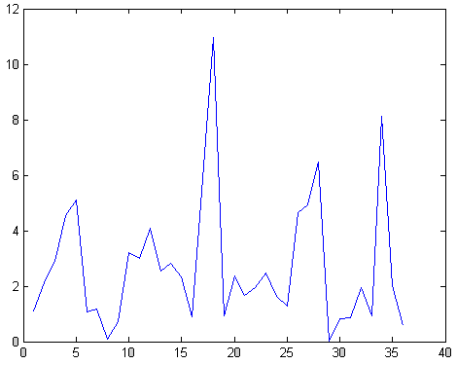  Р=0,7 | В-20  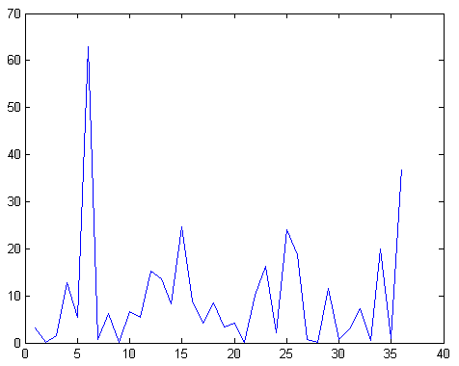  Р=0,1

7 Оценочные средства для проведения промежуточной аттестации

а) Планируемые результаты обучения и оценочные средства для проведения промежуточной аттестации:
Структурный элемент  компетенции | Планируемые результаты обучения | Оценочные средства
способностью использовать основные приемы обработки и представления экспериментальных данных (ОПК-5)
Знать | - общую структуру эксперимента;  - функциональные задачи, связанные с оценкой результатов эксперимента;  - особенности визуализации экспериментальных данных;  - основные понятия и методы теории вероятностей, математической статистики и случайных процессов;  - способы организации обработки данных с применением специализированных математических пакетов;  - взаимосвязи между известными задачами экспериментальных исследований и методами их решения на основе анализа данных | - Перечислите основные этапы эксперимента.  - Дайте понятие фактора и отклика.  - В каком случае эксперимент является воспроизводимым?  - Чем характеризуется активный эксперимент? Каковы его достоинства и недостатки?  - Перечислите основные задачи планирования активного эксперимента.  - Чем характеризуется пассивный эксперимент?  - В чем заключается метод сэмплинга?  - На чем основан корреляционный анализ данных?  - На чем основан дисперсионный анализ данных?  - Какие существуют классификаторы при выборе типа модели?  - Какие должны выполняться требования, чтобы модель была адекватной?  - Что такое коэффициент детерминации? Как его можно использовать для оценки достоверности модели?  - Что такое случайная величина? Какими способами она может быть описана?  - Что показывает функция плотности распределения? Каковы ее свойства.  - Что показывает интегральный закон распределения? Каковы свойства интегральной функции распределения вероятности?  - Перечислите основные виды законов распределения случайной величины.  - Какие действия необходимо выполнить для определения параметров закона распределения случайной величины?  - Каким образом определяется число интервалов разбиения?  - Методика построения диаграммы накопленных частот.  - Методика построения гистограммы выборки.  - Как с помощью интегральной функции распределения вероятности определить вероятность попадания случайной величины в заданный диапазон?  - Как с помощью дифференциальной функции распределения вероятности определить вероятность попадания случайной величины в заданный диапазон?  - На базе каких случайных величин может быть смоделирована случайная величина, распределенная по нормальному закону распределения?  - Сформулируйте алгоритм генерации случайной величины, распределенной по нормальному закону с заданными параметрами и .  - Поясните общую структуру уровня контроллеров SIMATIC  - В чем заключается технология SCADA?  - Для чего нужны средства человекo-машинного интерфейса?  - Какие задачи реализуют SCADA-системы?  - Какие две основные технологии используют Современные SCADA системы?  - Поясните общую схему организации связи Intouch с контроллерами Siemens, укажите назначение ее элементов.  - Какими способами возможна организация связи по DDE в Intouch?  - Какую систему подключения можно выбрать перед созданием приложения, взаимодействующего с базой данных?  - Поясните понятие «нечеткая логика».  - Что показывает функция принадлежности?  - Каким образом формируется база правил нечеткого регулятора? Приведите пример нескольких правил.  - Каким образом рассчитывается выход нечеткого регулятора?
Уметь | - выбирать методы обработки экспериментальной информации и интерпретировать результаты экспериментов;  - рассчитывать показатели статистических оценок выборки; проверять гипотезы о законе распределения; | - Нарисуйте графики функции плотности распределения для основных законов распределения.  - По заданному ряду экспериментальных данных постройте диаграмму накопленных частот.  - По заданному ряду экспериментальных данных постройте гистограмму выборки.  - На приведенном рисунке показаны значения случайной величины, подчиняющийся одному из трех законов распределения (Уишарта, нормальный и равномерный закон). На горизонтальной шкале указан порядковый номер значения, а на вертикальной само значение. По приведенным данным построить два графика: функцию плотности распределения (гистограмму) и интегральную функцию распределения (тоже гистограмму). Определить вид закона распределения. На каждом из графиков указать любой один интервал, в который случайная величина попадает с вероятностью 0,2.  - Сгенерируйте случайную величину, распределенную по нормальному закону с заданными параметрами и .  - Нарисуйте структуру контура управления с нечетким регулятором.  - Нарисуйте функции принадлежности для лингвистических переменных нечеткого регулятора.
Владеть | - навыками представления и графической визуализации собранной информации;  - навыками расчета статистических характеристик данных, определения закона распределения;  - навыками моделирования одномерных и многомерных случайных величин;  - навыками работы с техническими и программными средствами автоматизированного сбора и анализа данных эксперимента | Лабораторная работа «Структура эксперимента. Случайные величины»  Лабораторная работа «Моделирование одномерной случайной величины»  Лабораторная работа «Технические и программные средства проведения эксперимента. Интерфейсы связи»  Лабораторная работа «Модели на базе нечеткой логики»
способностью выполнять эксперименты на действующих объектах по заданным методикам и обрабатывать результаты с применением современных информационных технологий и технических средств (ПК-1)
Знать | - основные методы, формы и этапы проведения эксперимента;  - возможности современного программно-технического обеспечения автоматизированных систем сбора, обработки и хранения информации;  - основные методы, формы и этапы активного планирования эксперимента; алгоритмы формирования выборки активного эксперимента и обработки данных с целью исключения влияния погрешностей; особенности оценки эффективности выбранного плана;  - особенности проведения пассивного эксперимента на действующем технологическом объекте;  - основные понятия теории отбора данных (сэмплинга);  - методологию использования математических пакетов для обработки данных пассивного эксперимента и оценки их пригодности для создания модели; | - Перечислите основные методы и формы проведения эксперимента.  - Перечислите основные этапы проведения эксперимента.  - Организация сбора экспериментальной информации в условиях крупного производства, управляемого распределенной системой включающей контроллеры и станции SCADA систем.  - Структура распределенной системой управления производством включающей контроллеры и станции SCADA систем.  - Обмен данным через DDE.  - Особенности программирования DDE на Delphi / VBA.  - Понятие OPC.  - Способы обмена данными через OPC.  - Какова цель планирования эксперимента?  - Для чего нужно масштабирование входных параметров?  - Напишите структуру регрессионной модели в общем виде.  - Поясните, каким образом можно провести масштабирование входных параметров, на примере двух факторов.  - Напишите общий вид функции отклика в полиномиальном виде, для кодированных факторов.  - Напишите вид полного квадратичного полинома для двух факторов.  - Поясните суть ортогонального планирования эксперимента.  - Каковы особенности планов полного факторного эксперимента?  - Что означает основание 2 в ПФЭ 2^{n}?  - Как рассчитываются коэффициенты функции отклика для ПФЭ?  - Составьте матрицу планирования для ПФЭ 2² и запишите функцию отклика.  - Составьте матрицу планирования для ПФЭ 2³ и запишите функцию отклика.  - Каковы особенности плана ПФЭ 2^{n}?  - Каковы особенности планов дробного факторного эксперимента?  - Составьте матрицу планирования для ДФЭ 2³⁻¹ и запишите функцию отклика.  - Как рассчитываются коэффициенты функции отклика для ДФЭ?  - Каковы особенности планов второго порядка?  - Каким образом строятся планы второго порядка?  - Что входит в состав плана ОЦКП?  - Каким образом определяется общее количество точек в плане ОЦКП?  - Нарисуйте Графическое представление ОЦКП при n=3  - Каким образом определяются параметры а и α в ОЦКП?  - Составьте план ОЦКП при трех факторах в общем случае.  - Как рассчитываются коэффициенты функции отклика для ОЦКП?  - Какие могут возникнуть проблемы применения планов ПФЭ и ОЦКП при создании модели объекта с системой автоматического управления?  - В каких случаях возникает систематическая погрешность при проведении эксперимента? Какими способами можно исключить ее влияние?  - Каким образом можно применить искусственные обучаемые нейронные сети при планировании эксперимента?  - Как происходит процесс обучения ИНС?  - Поясните суть метода обучения ИНС, получившего название метода “обратного распространения ошибки”.  - Что является минимизируемой целевой функцией ошибки ИНС (формула)?  - Поясните алгоритм обучения НС с помощью процедуры обратного распространения.  - Каким образом можно повысить эффективность метода “обратного распространения ошибки”?
Уметь | - определять требуемый состав прикладного программного обеспечения и требуемый состав измерительной аппаратуры, устройств связи с объектом;  - создавать модели с применением собранной информации активного и пассивного эксперимента;  - осуществлять планирование активного и пассивного эксперимента;  - применять принципы и законы математической статистики при решении задач планирования активного и пассивного эксперимента;  - осуществлять технологическое проектирование системы отбора (сэмплинга) экспериментальных данных из баз с применением открытых интерфейсов и серверов ввода-вывода; | - Составить план эксперимента ПФЭ 2³. Найти коэффициенты b и проверить точность полученного выражения в точках плана. Для получения значений отклика использовать выражение Y=X₁+2*X₂+X₁*X₂+0,5*X₃. Здесь X₁, X₂, X₃ - абсолютные (не приведенные) значения факторов, которые лежат в диапазоне [0;0,5].  - Составить план эксперимента ДФЭ 2³⁻¹. Найти коэффициенты b и проверить точность полученного выражения в точках плана. Для получения значений отклика использовать выражение Y=X₁+X₂+X₁*X₂+0*X₃. Здесь X₁, X₂, X₃ - абсолютные (не приведенные) значения факторов, которые лежат в диапазоне [-2;0].  - Составить план эксперимента ОЦКП. Найти коэффициенты b. Для получения значений отклика использовать выражение Y=0,25*X²₁+X²₂. Здесь X₁, X₂ - абсолютные (не приведенные) значения факторов, которые лежат в диапазоне [2;3].  - Нарисуйте конструкцию многослойного перцептрона в общем виде.  - Нарисуйте конструкцию двухслойного перцептрона.  - Для функции $x_{1^{2}}+x_{2^{2}}$ и диапазона изменения аргументов функции [0;5] создать выборку данных для обучения функции размером 20 наборов. Произвести обучение двух вариантов ИНС по сформированной выборке (обучение 3000 эпох):  - нет скрытых слоев;  - 1 скрытый слой – 10 нейронов.  Создать выборку данных для теста функции размером 100 наборов. Провести тестирование ИНС, определив значения показателей – средней ошибки, среднеквадратичной ошибки и максимальной ошибки.
Владеть | - навыками организации автоматизированного сбора данных на действующих объектах;  - навыками адаптации плана эксперимента под условия конкретного объекта исходя из обеспечения принципиальной возможности постановки эксперимента; навыками преобразования факторного пространства;  - навыками решения практических задач проведения эксперимента в лабораторных условиях или в условиях действующих технологических процессов с использованием современных систем сбора, обработки и хранения информации; | Лабораторная работа «Планирование при активном эксперименте»  Лабораторная работа «Планы второго порядка. Борьба с систематической погрешностью»  Лабораторная работа «Технические и программные средства проведения эксперимента. Интерфейсы связи»  Лабораторная работа «Пассивный эксперимент. Модели на базе искусственных нейронных сетей»
способностью проводить вычислительные эксперименты с использованием стандартных программных средств с целью получения математических моделей процессов и объектов автоматизации и управления (ПК-2)
Знать | - алгоритмы формирования выборки и обработки данных вычислительного эксперимента с целью создания на их основе модели технологического процесса;  - методики оценки адекватности и достоверности созданной модели на основе анализа ошибок обучения и обобщения, а также анализа регрессионных остатков модели; | - В чем заключается условие воспроизводимости эксперимента?  - Напишите и поясните формулу критерия Стьюдента. Для чего он используется?  - Каким образом необходимо представить экспериментальную информацию о значениях изучаемого параметра для использования критерия Стьюдента?  - Нарисуйте и поясните график функции плотности вероятности Стьюдента.  - Как определяется число степеней свободы для критерия Стьюдента?  - Каким образом с помощью критерия Стьюдента можно производить отбраковку грубых ошибок в результатах повторных опытов?  - Напишите и поясните формулу критерия Фишера.  - Что описывает F-распределение?  - Нарисуйте график интегральной функции распределения Фишера. Что можно из него определить?  - Каким образом оценивается воспроизводимость плана, если имеются дисперсии?  - Напишите и поясните формулу дисперсии воспроизводимости плана.  - Каким образом можно осуществить проверку адекватности модели, созданной по данным активного эксперимента?  - Как рассчитывается дисперсия адекватности? Для чего ее используют?  - Каким образом можно исключить из модели слабозначащие факторы?  - Что лежит в основе корреляционного анализа?  - Напишите и поясните формулу коэффициента корреляции.  - Приведите примеры значения коэффициента корреляции при разных видах зависимости между X₁ и X₂.  - Каким образом можно использовать коэффициент корреляции в задачах управления?  - Что показывает корреляционная функция? Где она применяется?  - Что такое АКФ и ЧАКФ? Чем они отличаются? Поясните с помощью графиков.  - В чем суть модели авторегрессии – проинтегрированного скользящего среднего ARIMA?  - Для чего используют дисперсионный анализ? В чем его смысл? Поясните на примере, в случае, когда некоторая случайная величина зависит от двух действующих на неё факторов А и В.  - Что понимается под ошибкой обучения?  - Что понимается под ошибкой обобщения?  - Что такое адекватность модели и чем она отличается от точности модели?  - Почему для адекватности модели необходимо, чтобы ошибки обучения и обобщения были равны?  - В каких случаях применяется анализ регрессионных остатков?  - Опишите примерную структуру анализа регрессионных остатков.  - Какие можно использовать методы для проверки гипотезы о равенстве среднего нулю?  - В чем состоит суть критерия Пирсона?  - Каким образом проверяется постоянство дисперсий регрессионных остатков?  - В чем заключается тест Голфилда – Кванта?  - Поясните суть расчета статистики Дарбина-Уотсона для проверки требования независимости регрессионных остатков.
Уметь | - оценивать воспроизводимость эксперимента, производить отбраковку ошибочных результатов;  - применять принципы и законы математической статистики при решении задач организации вычислительного эксперимента;  - решать задачи адаптации математических моделей процессов и объектов автоматизации и управления с использованием статистической информации;  - пользоваться аппаратом дисперсного, факторного, регрессионного, корреляционного анализа при экспериментальном исследовании; | - В результате 4-х повторных опытов получены значения 7, 1, 3, 2. Следует ли считать значение 7 грубой ошибкой (браком)? Задан уровень значимости 0,05. Каков физический смысл уровня значимости в данном случае?  - Отфильтровать исходные данные, сгенерированные в программе, от ошибок измерения, с использованием критерия Стьюдента.  - С использованием критерия Фишера оценить постоянство дисперсий в экспериментальных выборках и независимо от результата рассчитать средневзвешенное значение дисперсий в исследуемых выборках одинакового размера.  - С использованием критерия Стьюдента проверить воспроизводимость среднего в экспериментальных выборках одинакового размера.  - Нарисуйте и поясните график зависимости ошибок обучения и обобщения от объема обучающей выборки.  - Нарисуйте и поясните график зависимости ошибок обучения от размера нейронной сети при заданном размере выборки.  - Нарисуйте и поясните график зависимости ошибок обучения и обобщения от объема обучающей выборки для сетей разного размера.  - Для заданной ИНС рассчитать ошибки обучения и обобщения. Сопоставить ошибки обучения и обобщения с теоретическими зависимостями и выбрать новый дополнительный размер выборки и новый дополнительный размер ИНС таким образом, чтобы полученные в итоге зависимости соответствовали теоретическим зависимостям.  - Используя заданную функцию и указанные пределы по факторам сгенерировать массив из 100 значений для каждого фактора и рассчитать для каждой полученной комбинации факторов значение выходного параметра. Для генерации случайной величины использовать функцию excel СЛЧИС. Данная функция генерирует равномерно распределенную случайную величину в диапазоне [0;1]. Используя сгенерированные наборы данных, рассчитать коэффициент корреляции между откликом и каждым из факторов.  Y=X²₁+X₂+X₁*X²₂+0,1*X₃. Здесь X₁, X₂, X₃ $∈$ [-2;0].
Владеть | - навыками создания моделей процессов и объектов автоматизации и управления с учетом оценок точности, адекватности и достоверности. | Лабораторная работа «Воспроизводимость эксперимента. Критерии Стьюдента и Фишера»  Лабораторная работа «Корреляционный и дисперсионный анализ»  Лабораторная работа «Оценка адекватности моделей, созданных на базе пассивного эксперимента»

б) Порядок проведения промежуточной аттестации, показатели и критерии оценивания:

Промежуточная аттестация по дисциплине «Теория и техника инженерного эксперимента» включает теоретические вопросы, позволяющие оценить уровень усвоения обучающимися знаний, и практические задания, выявляющие степень сформированности умений и владений, проводится в форме зачета с оценкой.
Зачет с оценкой по данной дисциплине проводится в устной форме.

Показатели и критерии оценивания зачета с оценкой:
– на оценку «отлично» (5 баллов) – обучающийся демонстрирует высокий уровень сформированности компетенций, всестороннее, систематическое и глубокое знание учебного материала, свободно выполняет практические задания, свободно оперирует знаниями, умениями, применяет их в ситуациях повышенной сложности.
– на оценку «хорошо» (4 балла) – обучающийся демонстрирует средний уровень сформированности компетенций: основные знания, умения освоены, но допускаются незначительные ошибки, неточности, затруднения при аналитических операциях, переносе знаний и умений на новые, нестандартные ситуации.
– на оценку «удовлетворительно» (3 балла) – обучающийся демонстрирует пороговый уровень сформированности компетенций: в ходе контрольных мероприятий допускаются ошибки, проявляется отсутствие отдельных знаний, умений, навыков, обучающийся испытывает значительные затруднения при оперировании знаниями и умениями при их переносе на новые ситуации.
– на оценку «неудовлетворительно» (2 балла) – обучающийся демонстрирует знания не более 20% теоретического материала, допускает существенные ошибки, не может показать интеллектуальные навыки решения простых задач.
– на оценку «неудовлетворительно» (1 балл) – обучающийся не может показать знания на уровне воспроизведения и объяснения информации, не может показать интеллектуальные навыки решения простых задач.

8 Учебно – методическое и информационное обеспечение дисциплины

а) Основная литература:

1. Рябчиков, М. Ю. Теория и техника инженерного эксперимента: курс лекций : учебное пособие / М. Ю. Рябчиков, Е. С. Рябчикова. - Магнитогорск : МГТУ, 2012. - 1 электрон. опт. диск (CD-ROM). - Загл. с титул. экрана. - URL: https://magtu.informsystema.ru/uploader/fileUpload?name=1012.pdf&show=dcatalogues/1/1119225/1012.pdf&view=true (дата обращения: 14.05.2020). - Макрообъект. - Текст : электронный. - Сведения доступны также на CD-ROM.
2. Методология научных исследований. Постановка и проведение эксперимента : учебное пособие / [Р. Р. Дема, Р. Н. Амиров, М. В. Харченко, Е. А. Слепова] ; МГТУ. - Магнитогорск : МГТУ, 2017. - 1 электрон. опт. диск (CD-ROM). - Загл. с титул. экрана. - URL: https://magtu.informsystema.ru/uploader/fileUpload?name=2943.pdf&show=dcatalogues/1/1134720/2943.pdf&view=true (дата обращения: 14.05.2020). - Макрообъект. - Текст : электронный. - Сведения доступны также на CD-ROM.

б) Дополнительная литература:

1. Оншин, Н. В. Основы теории планирования инженерного эксперимента : учебное пособие / Н. В. Оншин ; МГТУ. - Магнитогорск, 2009. - 146 с. : ил., табл. - URL: https://magtu.informsystema.ru/uploader/fileUpload?name=279.pdf&show=dcatalogues/1/1061152/279.pdf&view=true (дата обращения: 14.05.2020). - Макрообъект. - Текст : электронный. - Имеется печатный аналог.
2. Рубин, Г. Ш. Планирование эксперимента : учебное пособие / Г. Ш. Рубин, Е. Г. Касаткина, И. А. Михайловский ; МГТУ. - Магнитогорск : МГТУ, 2017. - 1 электрон. опт. диск (CD-ROM). - Загл. с титул. экрана. - URL: https://magtu.informsystema.ru/uploader/fileUpload?name=3040.pdf&show=dcatalogues/1/1135025/3040.pdf&view=true (дата обращения: 14.05.2020). - Макрообъект. - Текст : электронный. - Сведения доступны также на CD-ROM.
3. Акманова, З. С. Статические методы обработки экспериментальных данных : электронное учебное пособие / З. С. Акманова, Н. И. Кимайкина. - Б. м. : Б. и., Б. г. - 1 электрон. опт. диск (CD-ROM). - Загл. с титул. экрана. - URL: https://magtu.informsystema.ru/uploader/fileUpload?name=971.pdf&show=dcatalogues/1/1119068/971.pdf&view=true (дата обращения: 14.05.2020). - Макрообъект. - Текст : электронный. - Сведения доступны также на CD-ROM.
4. Логунова, О. С. Теория и практика обработки экспериментальных данных на ЭВМ : учебное пособие / О. С. Логунова, Е. А. Ильина, В. В. Павлов ; МГТУ, каф. ВТиПМ. - Магнитогорск, 2011. - 294 с. : ил., табл. - URL: https://magtu.informsystema.ru/uploader/fileUpload?name=366.pdf&show=dcatalogues/1/1079145/366.pdf&view=true (дата обращения: 14.05.2020). - Макрообъект. - Текст : электронный. - Имеется печатный аналог.
5. Семенов, Б. А. Инженерный эксперимент в промышленной теплотехнике, теплоэнергетике и теплотехнологиях : учебное пособие / Б. А. Семенов. — 2-е изд., доп. — Санкт-Петербург : Лань, 2013. — 400 с. — ISBN 978-5-8114-1392-8. — Текст : электронный // Лань : электронно-библиотечная система. — URL: https://e.lanbook.com/book/5107 (дата обращения: 17.09.2020). — Режим доступа: для авториз. пользователей.

в) Методические указания:

1. Рябчиков, М. Ю. Планирование эксперимента и обработка результатов измерений : практикум / М. Ю. Рябчиков, Е. С. Рябчикова ; МГТУ. - Магнитогорск, 2013. - 141 с. : ил., гистогр., граф., схемы, табл. - URL: https://magtu.informsystema.ru/uploader/fileUpload?name=619.pdf&show=dcatalogues/1/1107849/619.pdf&view=true (дата обращения: 14.05.2020). - Макрообъект. - Текст : электронный. - ISBN 978-5-9967-0379-1. - Имеется печатный аналог.
2. Рябчикова, Е. С. Теория и техника инженерного эксперимента : учебно-методическое пособие / Е. С. Рябчикова, М. Ю. Рябчиков. - Магнитогорск : МГТУ, 2015. - 1 электрон. опт. диск (CD-ROM). - Загл. с титул. экрана. - URL: https://magtu.informsystema.ru/uploader/fileUpload?name=1482.pdf&show=dcatalogues/1/1124009/1482.pdf&view=true (дата обращения: 14.05.2020). - Макрообъект. - Текст : электронный. - Сведения доступны также на CD-ROM.

г) Программное обеспечение и Интернет-ресурсы:

Наименование ПО | № договора | Срок действия лицензии
MS Windows XP Professional | Д-1227 от 08.10.2018  Д-757-17 от 27.06.2017  Д-593-16 от 20.05.2016 | бессрочно
Microsoft Office 2003 Professional | № 135 от 17.09.2007 | бессрочно
FAR Manager | свободно распространяемое ПО | бессрочно
7Zip | Свободно распространяемое | бессрочно

Профессиональные базы данных и информационные справочные системы
 | Название курса | Ссылка
 | Электронная база периодических изданий East View Information Services, ООО «ИВИС» | https://dlib.eastview.com/
 | Национальная информационно-аналитическая система – Российский индекс научного цитирования (РИНЦ) | URL: https://elibrary.ru/project_risc.asp
 | Поисковая система Академия Google (Google Scholar) | URL: https://scholar.google.ru/
 | Информационная система - Единое окно доступа к информационным ресурсам | URL: http://window.edu.ru/
 | Российская Государственная библиотека. Каталоги | https://www.rsl.ru/ru/4readers/catalogues/
 | Электронные ресурсы библиотеки МГТУ им. Г.И. Носова | http://magtu.ru:8085/marcweb2/Default.asp
 | Университетская информационная система РОССИЯ | https://uisrussia.msu.ru
 | Международная наукометрическая реферативная и полнотекстовая база данных научных изданий «Web of science» | http://webofscience.com
 | Международная реферативная и полнотекстовая справочная база данных научных изданий «Scopus» | http://scopus.com
 | Международная база полнотекстовых журналов Springer Journals | http://link.springer.com/
 | Международная коллекция научных протоколов по различным отраслям знаний Springer Protocols | http://www.springerprotocols.com/
 | Международная база научных материалов в области физических наук и инжиниринга SpringerMaterials | http://materials.springer.com/
 | Международная база справочных изданий по всем отраслям знаний SpringerReference | http://www.springer.com/references
 | Международная реферативная база данных по чистой и прикладной математике zbMATH | http://zbmath.org/
 | Международная реферативная и полнотекстовая справочная база данных научных изданий «Springer Nature» | https://www.nature.com/siteindex
 | Архив научных журналов «Национальный электронно-информационный концорциум» (НП НЭИКОН) | https://archive.neicon.ru/xmlui/

9. Материально-техническое обеспечение дисциплины

Тип и название аудитории | Оснащение аудитории
Учебные аудитории для проведения занятий лекционного типа | Мультимедийные средства хранения, передачи и представления информации
Учебная аудитория для проведения лабораторных работ:  компьютерный класс | Персональные компьютеры с пакетом MS Office, выходом в Интернет и с доступом в электронную информационно-образовательную среду университета
Помещения для самостоятельной работы обучающихся | Персональные компьютеры с пакетом MS Office, выходом в Интернет и с доступом в электронную информационно-образовательную среду университета
Учебные аудитории для групповых и индивидуальных консультаций, текущего контроля и промежуточных консультаций | Доска, мультимедийный проектор, экран
Помещение для хранения и профилактического обслуживания учебного оборудования | Стеллажи для хранения учебно-методический документации

